Ritorno a scuola in sicurezza, aprire confronto su organici
Questa mattina incontro con la ministra Azzolina
Domani conferenza stampa unitaria dei sindacati

Si è svolto questa mattina in video collegamento un breve incontro tra i sindacati e la ministra dell’Istruzione, Lucia Azzolina, in merito alle norme di sicurezza anti-Covid da adottare per l’avvio del prossimo anno scolastico.

In apertura la ministra ha comunicato alle organizzazioni sindacali la possibilità di derogare ai criteri sul numero di alunni per aula fissati dall’articolo 64 della legge Gelmini 133/08 che, imponendo l’innalzamento dei parametri, ha provocato il fenomeno delle classi pollaio che in molti casi superano i 30 studenti.

FLC CGIL, CISL Scuola, UIL Scuola RUA, SNALS Confsal e GILDA Unams hanno chiesto un provvedimento legislativo urgente per garantire la massima sicurezza nella ripresa delle attività didattiche in presenza a settembre e l’apertura di un confronto sugli organici che, come più volte sottolineato anche dagli Enti Locali, rappresentano un perno fondamentale per far ripartire la scuola nel pieno rispetto delle misure di prevenzione.

Inoltre i segretari generali delle cinque sigle sindacali hanno posto la necessità di un ripensamento da parte dell’Amministrazione circa le procedure straordinarie per l’immissione in ruolo di docenti, Dsga e Ata.
La ministra ha concluso rinviando la discussione a ulteriori incontri che avranno luogo nei prossimi giorni.

Domani mattina alle ore 10.30 su piattaforma Hangouts Meet i cinque maggiori sindacati rappresentativi della scuola terranno una videoconferenza stampa sui principali nodi da sciogliere per l’inizio dell’anno scolastico: risorse economiche, distribuzione degli alunni per classe, organizzazione di orari e didattica, assunzioni dei precari.

Roma, 16 luglio 2020

Flc CGIL  Francesco Sinopoli | CISL Scuola  Maddalena Gissi | UIL Scuola Rua  Giuseppe Turi | SNALS Confsal  Elvira Serafini | GILDA Unams  Rino Di Meglio
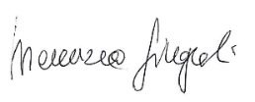 | 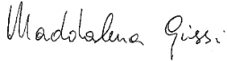 | 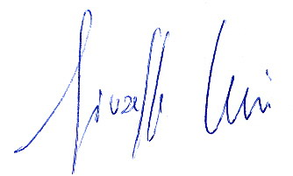 | 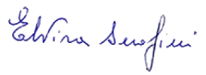 | 